Мищенко Христина Александровна

Урок № 5 Химия 10 класс 30.09.2022

Тема урока: Нахождение в природе и применение алканов. Способы получения алканов.
Цель урока: формирование представления об алканах; изучение способов получения алканов.

Добрый день, дорогие учащиеся 10 класса!
В рабочей тетради запишите число и тему урока.

- Теоретический материал.
Изучите предложенный материал и составьте краткий конспект:
Рассмотрите способы получения алканов:
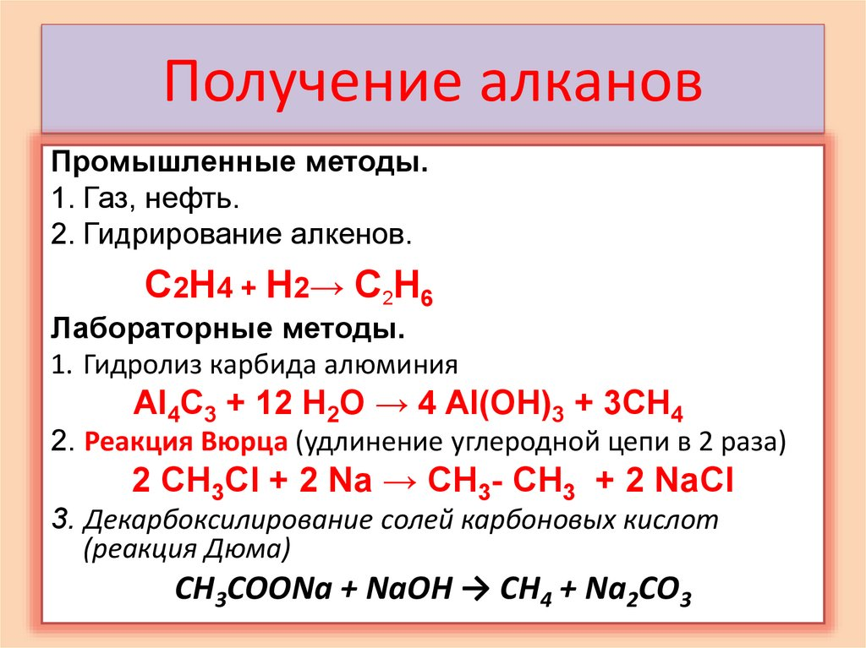
Просмотрите видео о способах получения алканов: https://youtu.be/96ri8R1oeWk

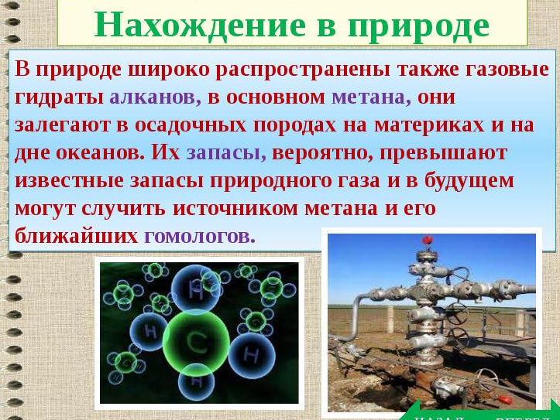
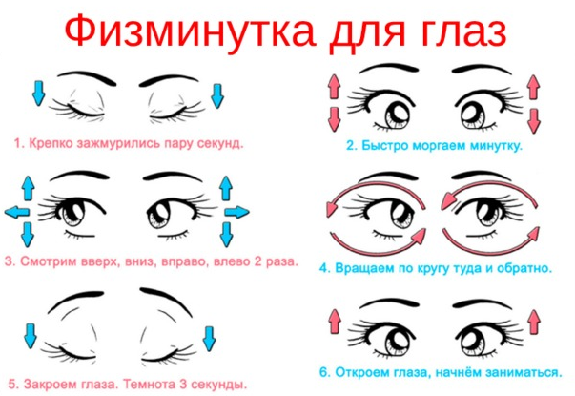

- Закрепление материала.

Прочитайте статью: https://obrazovaka.ru/himiya/alkany-tablica-opredelenie.html
Пройдите тест: https://obrazovaka.ru/test/alkany-tablica-opredelenie.html

- Контроль знаний.

Ответьте устно на вопросы:
- Какие вещества называют углеводородами?
- Назовите общую формулу алканов.
- Перечислите первые 10 гомологов алканов.

- Домашнее задание.

- Составьте схему «Области применения алканов».
- Читать §9.

Спасибо за урок!

Выполненные задания в тетрадях, фотографируйте и пересылайте в https://vk.com/kristina_mishenko, kristina.mishchenko.1995@mail.ru для проверки.

